2024年度四川省阿坝州松潘县镇江关镇人民政府部门决算
（部门公开）
目录

公开时间：2025年9月19日

第一部分 部门概况
一、部门职责
二、机构设置
第二部分 2024年度部门决算情况说明
一、收入支出决算总体情况说明
二、收入决算情况说明
三、支出决算情况说明
四、财政拨款收入支出决算总体情况说明
五、一般公共预算财政拨款支出决算情况说明
六、一般公共预算财政拨款基本支出决算情况说明
七、财政拨款“三公”经费支出决算情况说明
八、政府性基金预算支出决算情况说明
九、国有资本经营预算支出决算情况说明
十、其他重要事项的情况说明
第三部分 名词解释
第四部分 附件
第五部分 附表
一、收入支出决算总表
二、收入决算表
三、支出决算表
四、财政拨款收入支出决算总表
五、财政拨款支出决算明细表
六、一般公共预算财政拨款支出决算表
七、一般公共预算财政拨款支出决算明细表
八、一般公共预算财政拨款基本支出决算明细表
九、一般公共预算财政拨款项目支出决算表
十、政府性基金预算财政拨款收入支出决算表
十一、国有资本经营预算财政拨款收入支出决算表
十二、国有资本经营预算财政拨款支出决算表
十三、财政拨款“三公”经费支出决算表
（注：请部门根据实际注明页码）

第一部分 部门概况

部门职责
（一）加强党的领导。
1.履行政治领导责任，做好理论武装和思想政治工作，负责学习、宣传、贯彻执行党的理论和路线方针政策，贯彻落实党中央、省委、州委、县委的决策部署，发挥好把方向、管大局、保落实的重要作用。
2.履行党要管党、全面从严治党主体责任，全面推进辖区党的政治建设、思想建设、组织建设、作风建设、纪律建设，落实党建工作责任制，推动全面从严治党向基层延伸。认真履行党风廉政建设主体责任，维护和执行党的纪律，监督党员干部和其他工作人员严格遵守国家法律法规。
3.讨论和决定辖区内经济建设、政治建设、文化建设、社会建设、生态文明建设、法治建设和党的建设以及乡村振兴中的重大问题。其他应当由党委讨论和决定的重大问题。
4.贯彻党管干部原则，加强干部队伍建设，完善干部培养选拔机制，加强干部教育管理监督。贯彻党管人才原则，加强人才队伍建设。加强对本镇工会、共青团、妇联等群团工作的领导。
5.指导农村党建，落实基层党建工作责任制，严格抓好基层党组织建设各项制度，统筹抓好镇机关、村、驻辖区单位、行、
“两新”组织等党建工作，推进全面从严治党，落实农村基层建设工作要求。
6.加强基层社会宣传、舆论引导、精神文明建设、统一战线工作，落实党管意识形态工作责任制，健全完善党建引领基层体系，强化基层治理平台建设，进一步增强党在农村的党的政治领导力、思想引领力、群众组织力、社会号召力。
（二）统筹经济发展。
1.负责辖区经济发展工作，执行辖区内的经济和社会发展计划、预算。参与区域内土地利用、产业发展等规划编制，对区内重大基础设施建设、重大公共服务资源布局、重大政策提出意见建议。落实辖区内发展规划、专项规划、区域规划、国土空间规划和“四好农村路”建设等。
2.巩固拓展脱贫攻坚成果，贯彻落实中央、省、州、县关于实施乡村振兴战略的决策部署，提升农业发展质量，加强农村人居环境整治，推进宜居乡村建设，增强乡村振兴内生动力。
3.指导农村经济发展，推动产业结构调整。保护各种经济组织的合法权益，营造良好的营商环境。
4.落实财政保障和财政管理有关政策，统筹管理本级财务及国有资产，协助做好税收征管工作，指导、监管村级财务和资产管理工作等。
5.负责村镇规范建设管理，统筹农村基础设施建设等工作。负责辖区内自然资源保护、生态环境保护、城镇管理等工作。
（三）加强民生改善。
1.加强镇综合便民服务平台标准化建设，做好农村服务配套设施和综合服务平台建设，提升便民服务质量。
2.负责教育体育、劳动就业、社会保障、卫生健康、计划生育、医疗保障、低保救助、助老助残、殡葬管理、文化旅游、民族宗教、移民搬迁、农技推广、农民工、妇女和未成年人保护公共服务工作，承担组织领导、推进实施、综合协调等职责。（四）维护社会稳定。
1.负责辖区公共安全及安全生产监管、应急管理工作。构建公共安全防控体系，建立应对突发紧急事件的处理预案，做好安全生产、防汛、消防、森林（草原）防灭火、减灾救灾、气象灾害防御、食品药品安全、地质灾害防治等应急管理工作，加强监督检查、隐患排查，落实安全生产责任制。负责辖区内生态环境保护和自然资源管理等工作。
2.承担辖区社会治安综合治理工作，加强法治建设和社会治安综合治理。贯彻落实社会矛盾纠纷排查调处机制，及时化解辖区社会矛盾纠纷，确保社会稳定。协助司法机关开展打击各类
事犯罪和禁毒、扫黑除恶等活动，稳妥处理突发性、群体性事件，确保人民群众生命财产安全。
3.指导村民自治，促进社会组织健康发展，完善村规民约，增强社会自治功能。
4.负责国防教育，承担辖区内国防动员、征兵、民兵预备役、双拥等工作。
5.保障各少数民族的合法权利和利益，尊重少数民族的风俗习惯，坚决与民族分裂活动和邪教组织斗争。
6.保障宪法和法律赋予妇女的男女平等、同工同酬和婚姻自由等各项权利。
（五）完成上级交办的其他事项。

二、机构设置
松潘县镇江关镇人民政府下属二级预算单位2个，其中行政单位1个，参照公务员法管理的事业单位0个，其他事业单位1个。
纳入镇江关镇人民政府2024年度部门决算编制范围的二级预算单位包括：
- 松潘县镇江关镇人民政府
- 松潘县镇江关镇农业农村服务中心

第二部分 2024年度部门决算情况说明

- 收入支出决算总体情况说明
2024年度收入总计均为1280.10万元。与2023年度相比，收入增加114.53万元，增长9.83%。主要变动原因是1.2024年新增政府性基金预算财政拨款收入49万元；2.人员经费支出标准调整、保险缴费基数调整导致收入增加。
2024年支出总计均为1279.10万元。与2023年度相比，支出总计增加70.28万元，增长5.81%。主要变动原因是1.人员经费增加；2.项目支出增加。

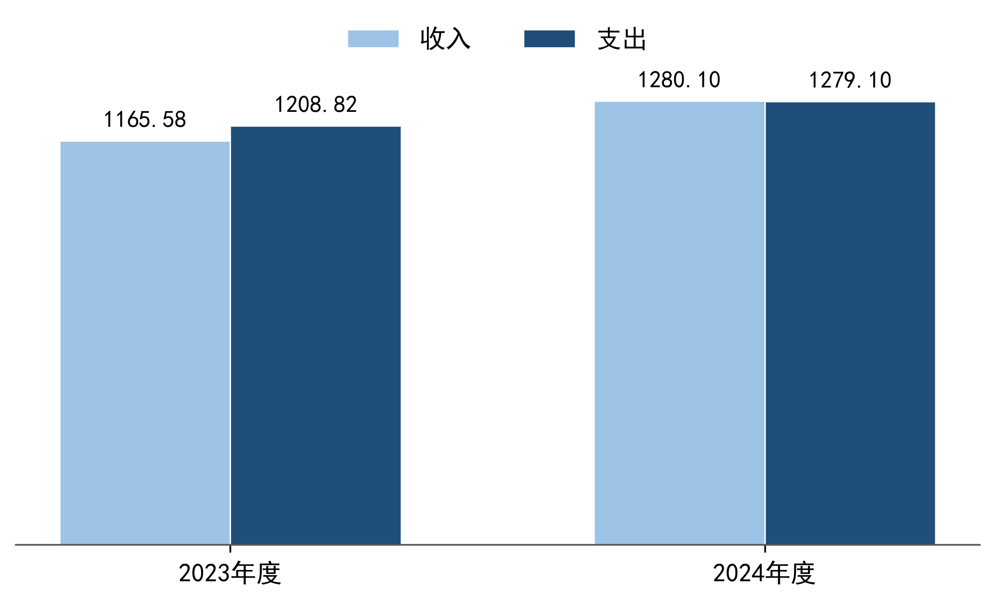
图1 收、支决算总计变动情况图

- 收入决算情况说明
2024年度本年收入合计1280.10万元，其中：一般公共预算财政拨款收入1230.10万元，占96.09%；政府性基金预算财政拨款收入49万元，占3.83%；国有资本经营预算财政拨款收入0万元，占0%；上级补助收入0万元，占0%；事业收入0万元，占0%；经营收入0万元，占0%；附属单位上缴收入0万元，占0%；其他收入1万元，占0.08%。（注：数据来源于财决01表，仅罗列本部门涉及的收入。）

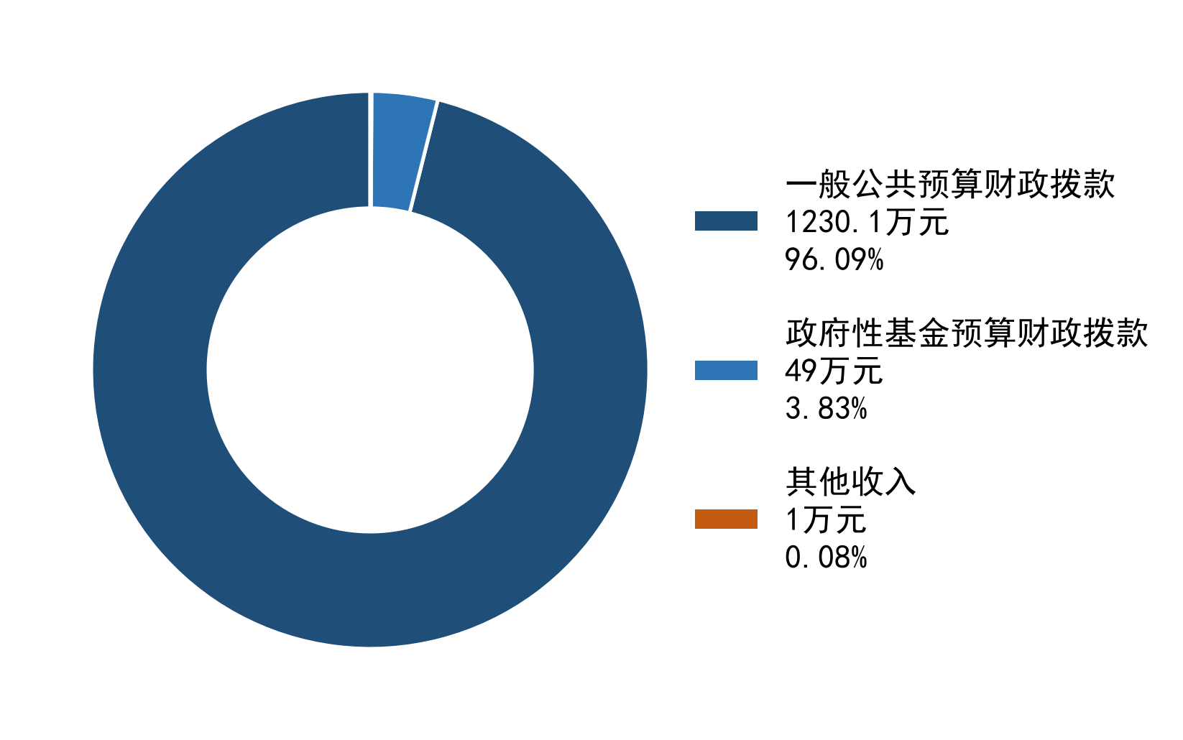
图2 收入决算结构图

- 支出决算情况说明
2024年度本年支出合计1279.10万元，其中：基本支出1,082.75万元，占84.65%；项目支出196.35万元，占15.35%；上缴上级支出0万元，占0%；经营支出0万元，占0%；对附属单位补助支出0万元，占0%。
（注：数据来源于财决04表，仅罗列本部门涉及的支出。）

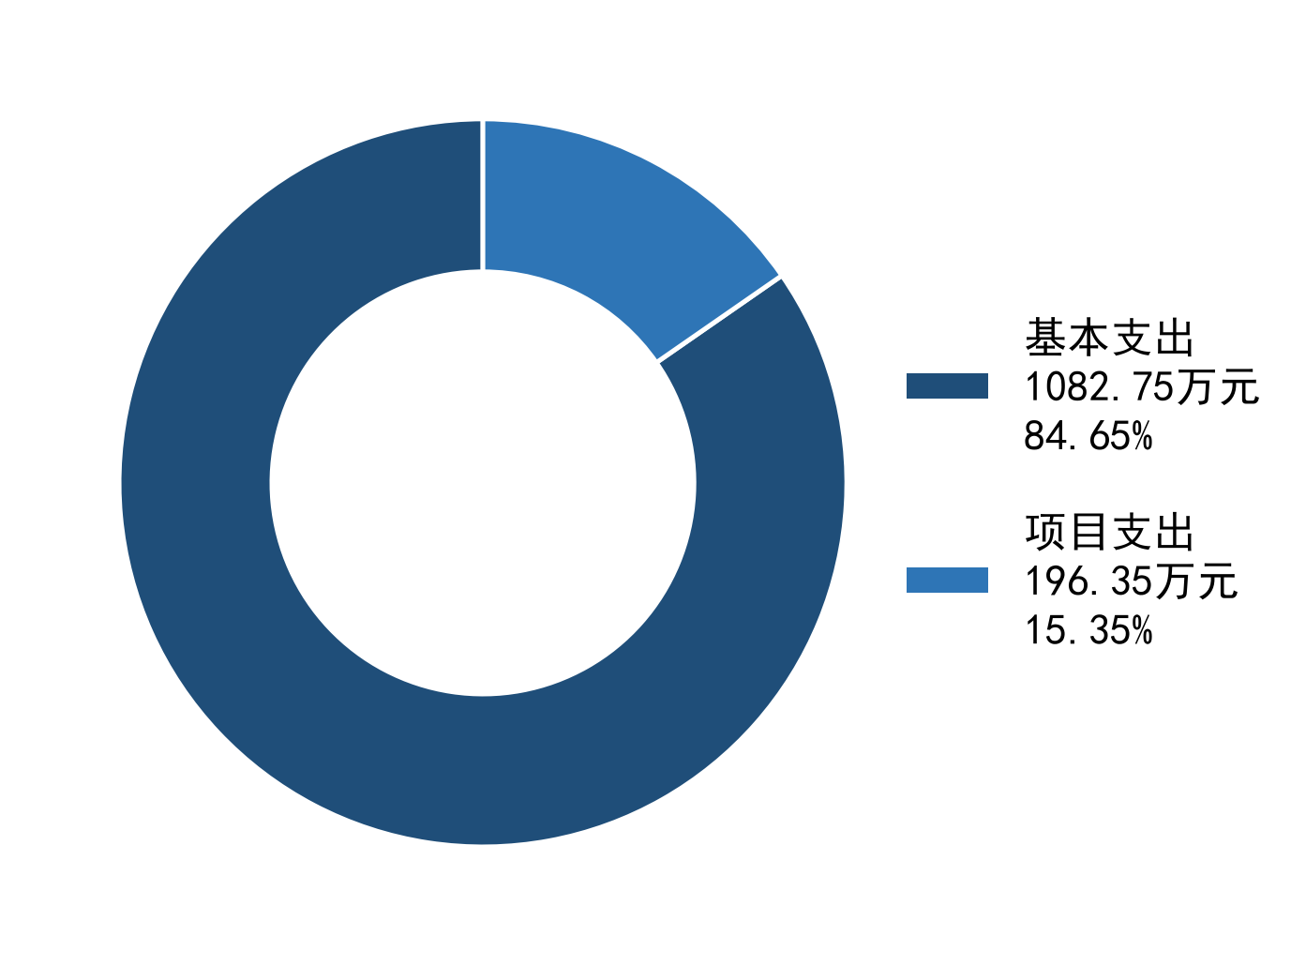
图3 支出决算结构图
四、财政拨款收入支出决算总体情况说明
2024年度财政拨款收入总计均为1279.10万元。与2023年度相比，收入增加113.52万元，增长9.74%。主要变动原因是1.2024年新增政府性基金预算财政拨款收入49万元；2.人员经费支出标准调整、保险缴费基数调整导致财政拨款收入增加。
2024年财政拨款支出总计均为1279.10万元。与2023年度相比，支出总计增加70.28万元，增长5.81%。主要变动原因是1.人员经费增加；2.项目支出增加。
（注：数据来源于财决01-1表）

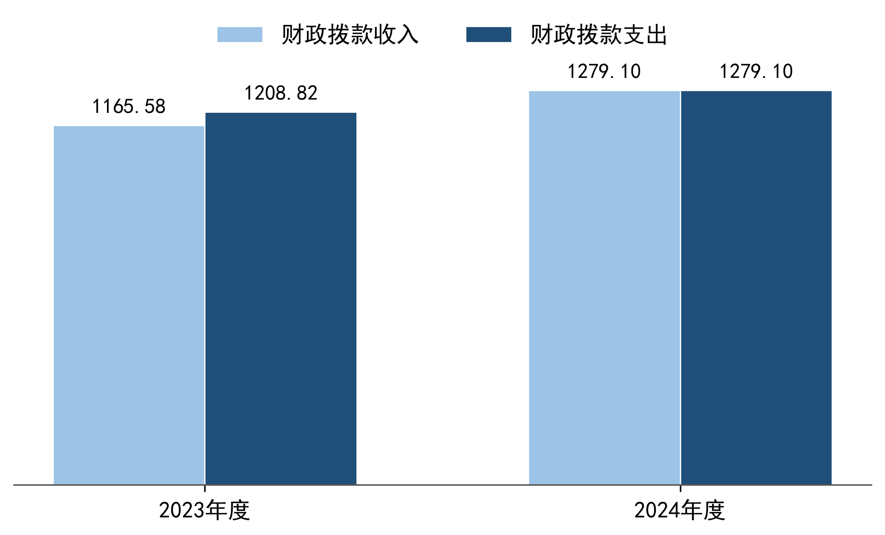
图4 财政拨款收、支决算总计变动情况

五、一般公共预算财政拨款支出决算情况说明
（一）一般公共预算财政拨款支出决算总体情况
2024年度一般公共预算财政拨款支出1230.10万元，占本年支出合计的96.17%。与2023年度相比，一般公共预算财政拨款支出增加21.28万元，增长1.76%。主要变动原因是人员经费支出增加。

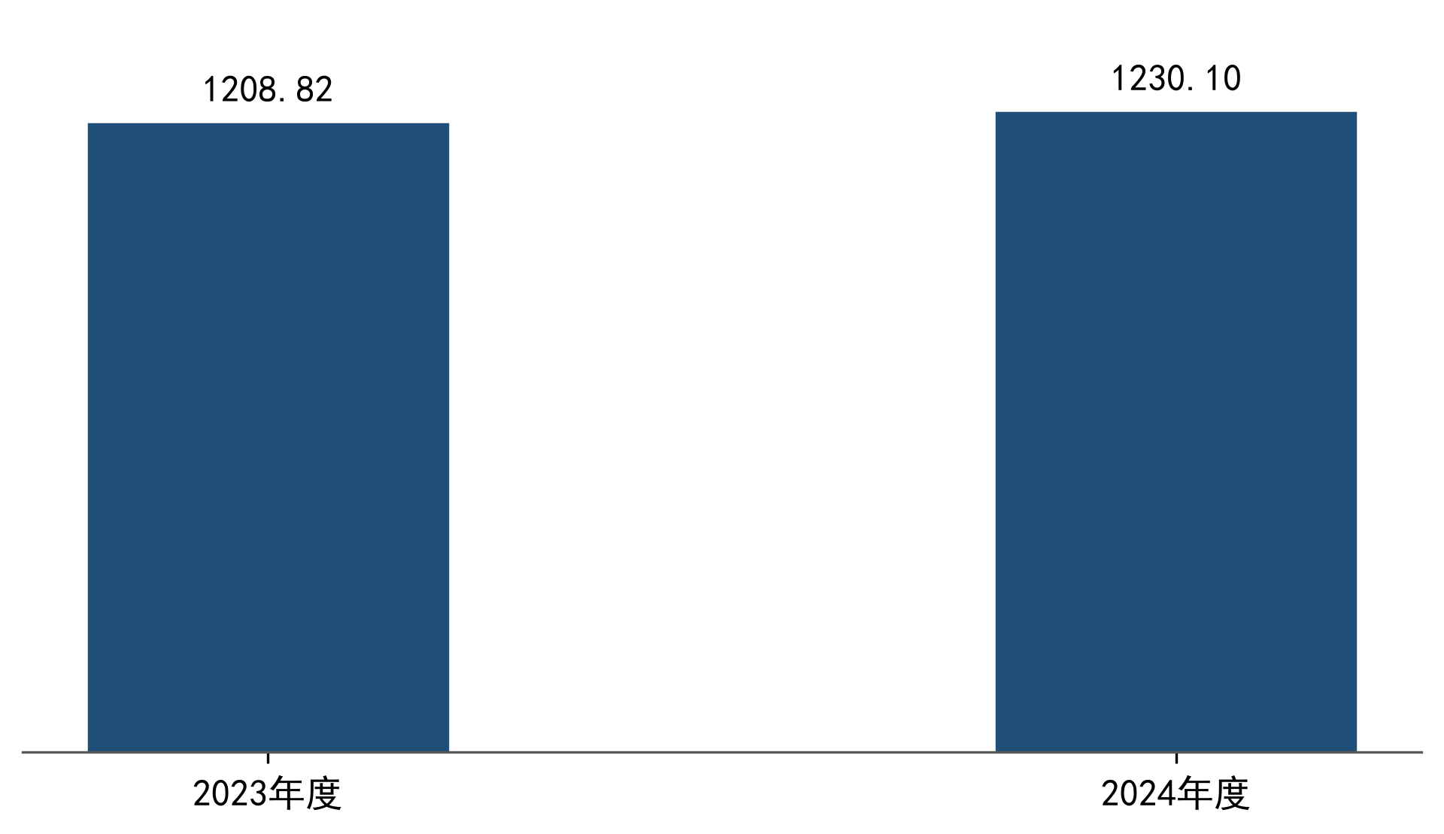
图5 一般公共预算财政拨款支出决算变动情况
（二）一般公共预算财政拨款支出决算结构情况
2024年度一般公共预算财政拨款支出1,230.10万元，主要用于以下方面：一般公共服务支出803.56万元，占65.32%；社会保障和就业支出145.52万元，占11.83%；卫生健康支出56.30万元，占4.58%；农林水支出142.00万元，占11.54%；住房保障支出82.72万元，占6.72%；
（注：数据来源于财决01-1表，仅罗列本部门涉及的全部功能分类科目，至类级。）

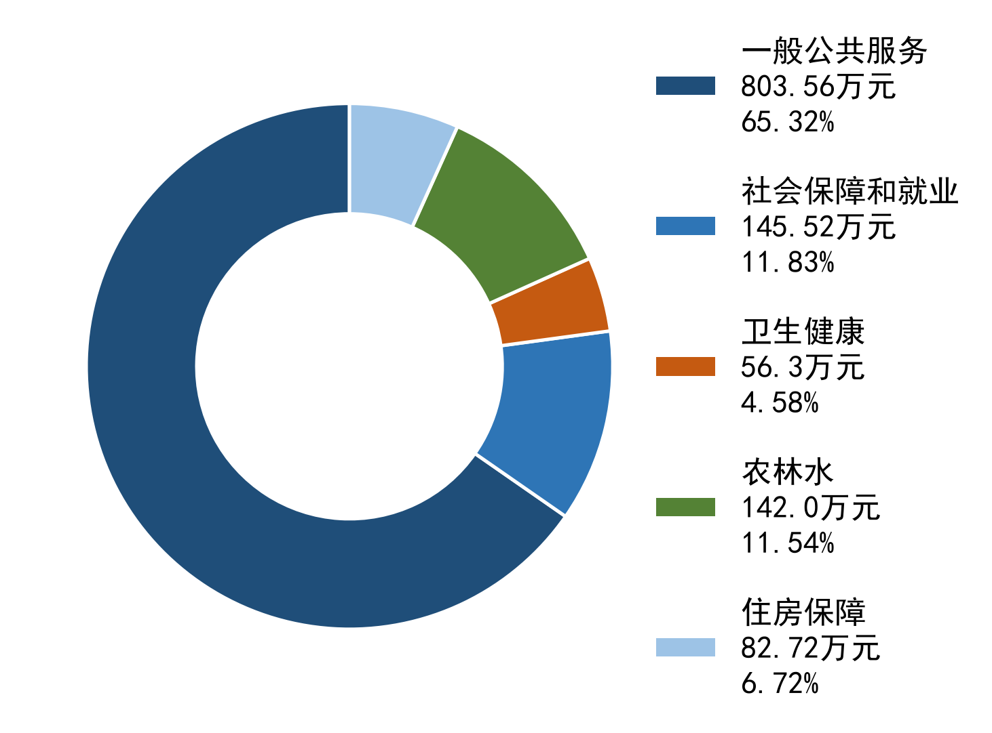
图6 一般公共预算财政拨款支出决算结构
（三）一般公共预算财政拨款支出决算具体情况
2024年度一般公共预算支出决算数为1230.10万元，完成预算100%。其中：
- 一般公共服务（类）201（款）01、03（项）：
其中2010108－代表工作支出5.35万元，2010301－行政运行支出551.81万元；2010350－事业运行支出246.40万元，支出决算数等于预算数，完成预算100%，决算数等于预算数的主要原因是年初严格编制单位预算，严格预算执行。
- 农林水支出（类）213（款）05、07（项）：
2130504－农村基础设施建设17.50万元，2130705－对村民委员会和村党支部的补助124.50万元，完成预算100%，决算数等于预算数的主要原因是年初严格编制单位预算，严格预算执行。
3.住房保障支出（类）221（款）02（项）：2210201－住房公积金支出决算为82.72万元，完成预算100%，决算数等于预算数的主要原因是年初严格编制单位预算，严格预算执行。
4.文化旅游体育与传媒（类）207（款）01（项）：
2024年度本部门无文化旅游体育与传媒支出。
- 社会保障和就业（类）208（款）05、06（项）：
2080505－机关事业单位基本养老保险缴费支出93.36万元，
支出决算为93.36万元，完成预算100%，决算数等于预算数的主要原因是年初严格编制单位预算，严格预算执行。
2080506－机关事业单位职业年金缴费支出52.16万元，支出决算为52.16万元，完成预算100%，决算数等于预算数的主要原因是年初严格编制单位预算，严格预算执行。
6.卫生健康（类）210（款）11（项）：2101101－行政单位医疗支出31.56万元，2101102－事业单位医疗支出14.18万元，2101103－公务员医疗补助7.08万元，2101199－其他行政事业单位医疗支出3.48万元，完成预算100%，决算数等于预算数的主要原因是年初严格编制单位预算，严格预算执行。
（注：数据来源于财决01-1表和财决08表，仅罗列本部门涉及的全部功能分类科目，至项级。上述“预算”口径为全年预算数。增减变动原因为决算数〈项级〉和全年预算数〈项级〉比较，与预算数持平可以不写原因。）

六、一般公共预算财政拨款基本支出决算情况说明
2024年度一般公共预算财政拨款基本支出1082.75万元，其中：
人员经费1022.86万元，主要包括：基本工资191.93万元、津贴补贴227.69万元、奖金260.75万元、绩效工资48.98万元、机关事业单位基本养老保险缴费93.36万元、职业年金缴费52.16万元、职工基本医疗保险缴费45.74万元、公务员医疗补助缴费7.08万元、其他社会保障缴费2.14万元、医疗费3.48万元、住房公积金82.72万元、生活补助6.81万元、奖励金0.01万元、其他对个人和家庭的补助支出等。
公用经费59.89万元，主要包括：办公费22.68万元、电费4.62万元、邮电费2.29万元、差旅费4.20万元、培训费1.40万元、劳务费4.26万元、工会经费9.34万元、公务用车运行维护费8.50万元、其他交通费用2.60万元等。
（注：数据来源于财决07表和财决08-1表，仅罗列本部门实际支出涉及的经济分类科目。）
七、财政拨款“三公”经费支出决算情况说明
（一）“三公”经费财政拨款支出决算总体情况说明
2024年度“三公”经费财政拨款支出决算为8.50万元，完成全年预算100%，较上年度增加0.08万元，增长0.94%。决算数小于年初预算数的主要原因是单位节约经费开支，压缩公务用车运行维护支出。
（注：上述“预算”口径为全年预算数，包括一般公共预算和政府性基金预算财政拨款支出决算情况。）
（二）“三公”经费财政拨款支出决算具体情况说明
2024年度“三公”经费财政拨款支出决算中，因公出国（境）费支出决算0万元，占0%；公务用车购置及运行维护费支出决算8.50万元，占100%；公务接待费支出决算0万元，占0%。具体情况如下：

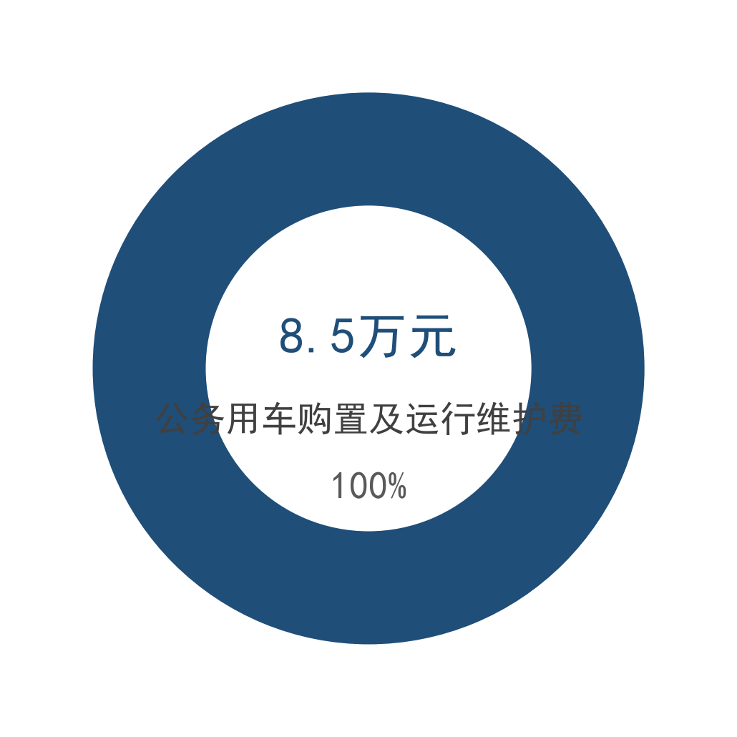
图7 “三公”经费财政拨款支出结构
1.因公出国（境）经费支出0万元，完成预算0%。全年安排因公出国（境）团组0次，出国（境）0人。
2.公务用车购置及运行维护费支出8.50万元，完成预算100%。公务用车购置及运行维护费支出决算比2023年度增加0.08万元，增长0.94%。主要原因是公务用车运行维护支出增加。
其中：公务用车购置支出0万元。全年按规定更新购置公务用车0辆，截至2024年12月31日，单位共有公务用车3辆。
公务用车运行维护费支出8.50万元。主要用于下村、州内、外出差等所需的公务用车燃料费、维修费、过路过桥费、保险费等支出。
3.公务接待费支出0万元，完成预算0%。

八、政府性基金预算支出决算情况说明
2024年度政府性基金预算财政拨款支出49万元，其中：农业生产发展支出49万元。
- 国有资本经营预算支出决算情况说明
2024年度国有资本经营预算财政拨款支出0万元。
- 其他重要事项的情况说明
（一）机关运行经费支出情况
2024年度，松潘县镇江关镇人民政府本级运行经费支出45.56万元，比2023年度增加1.79万元，增长4.09%，原因是公用经费支出增加。
（注：数据来源于财决附03表）
（二）政府采购支出情况
2024年度，松潘县镇江关镇人民政府政府采购支出总额0万元，其中：政府采购货物支出0万元、政府采购工程支出0万元、政府采购服务支出0万元。
（注：数据来源于财决附03表）
（三）国有资产占有使用情况
截至2024年12月31日，镇江关镇人民政府共有车辆3辆，其中：主要领导干部用车0辆、机要通信用车0辆、应急保障用车2辆、其他用车1辆，其他用车主要用于开展下村及州内、外出差使用。单价50万元以上通用设备0台（套），单价100万元以上专用设备（不含车辆）0台（套）。
（注：数据来源于财决附03表，按部门决算报表填报数据罗列车辆情况。）
（四）预算绩效管理情况
根据预算绩效管理要求，本部门在2024年度预算编制阶段，组织对代表工作、农业生产发展支出、农村基础设施建设、对村民委员会和村党支部的补助等4个项目开展了预算事前绩效评估，对4个项目编制了绩效目标，在预算执行过程中开展绩效监控。
组织对2024年度一般公共预算、政府性基金预算、国有资本经营预算、社会保险基金预算以及资本资产、债券资金等全面开展绩效自评，形成镇江关镇人民政府部门整体（含部门预算项目）绩效自评报告及专项预算项目绩效自评报告，绩效自评报告详见附件。（如不涉及，可根据实际修改表述。）

- 名词解释

1.财政拨款收入：指单位从同级财政部门取得的财政预算资金。
2.事业收入：指事业单位开展专业业务活动及辅助活动取得的收入。如…（二级预算单位事业收入情况）等。
3.经营收入：指事业单位在专业业务活动及其辅助活动之外开展非独立核算经营活动取得的收入。如…（二级预算单位经营收入情况）等。
4.其他收入：指单位取得的除上述收入以外的各项收入。主要是…（收入类型）等。
5.使用非财政拨款结余（含专用结余）：指事业单位使用以前年度积累的非财政拨款结余弥补当年收支差额的金额。
6.年初结转和结余：指以前年度尚未完成、结转到本年按有关规定继续使用的资金。
7.结余分配：指事业单位按照会计制度规定缴纳的所得税、提取的专用结余以及转入非财政拨款结余的金额等。
8.年末结转和结余：指单位按有关规定结转到下年或以后年度继续使用的资金。
（解释本部门决算报表中涉及的全部功能分类科目至项级，不涉及的科目请自行删除。请参照《2024年政府收支分类科目》增减内容。）
9.基本支出：指为保障机构正常运转、完成日常工作任务而发生的人员支出和公用支出。
10.项目支出：指在基本支出之外为完成特定行政任务和事业发展目标所发生的支出。
11.经营支出：指事业单位在专业业务活动及其辅助活动之外开展非独立核算经营活动发生的支出。
12.“三公”经费：指部门用财政拨款安排的因公出国（境）费、公务用车购置及运行费和公务接待费。其中，因公出国（境）费反映单位公务出国（境）的国际旅费、国外城市间交通费、住宿费、伙食费、培训费、公杂费等支出；公务用车购置及运行费反映单位公务用车车辆购置支出（含车辆购置税）及租用费、燃料费、维修费、过路过桥费、保险费等支出；公务接待费反映单位按规定开支的各类公务接待（含外宾接待）支出。
13.机关运行经费：为保障行政单位（含参照公务员法管理的事业单位）运行用于购买货物和服务的各项资金，包括办公及印刷费、邮电费、差旅费、会议费、福利费、日常维修费、专用材料及一般设备购置费、办公用房水电费、办公用房取暖费、办公用房物业管理费、公务用车运行维护费以及其他费用。

（名词解释部分请根据各部门实际列支情况罗列，并根据本部门职责职能增减名词解释内容。）
第四部分 附件

附件1
部门预算绩效评价报告范本
（松潘县镇江关镇人民政府本级）

一、部门（单位）基本情况
（一）机构组成。
松潘县镇江关镇人民政府包含松潘县镇江关镇人民政府及松潘县镇江关镇农业农村服务中心。
镇江关镇人民政府：
（一）党政办公室，挂财政工作办公室牌子。负责镇机关日常事务和综合协调工作。负责综合文秘、档案管理、党政印章管理、信息、机要、保密、后勤保障等工作。
（二）党建工作办公室，挂群团工作办公室牌子。负责基层党组织建设、流动党员党支部建设、党风廉政建设、反腐败等工作。统筹辖区内党员和流动党员的发展、教育、管理和党费收缴工作，指导村党组织建设管理等工作。
（三）维护稳定办公室，挂群众工作办公室牌子。负责社会治安综合治理、维护稳定、群众信访等工作；组织开展人武、政法、统战、信访、稳定、民宗、群众、防邪和网格化管理等相关工作。负责辖区内法治建设，配合开展调解和帮教管理，承担辖区内矛盾纠纷多元化解协调工作。
（四）经济发展和乡村振兴办公室，挂扶贫开发办公室牌子。负责经济工作的指导、协调、服务和监督管理。负责优化营商环境建设。负责统筹、协调、指导、配合开展辖区内经济结构调整、项目建设、招商引资、旅游开发、移民搬迁、土地流转等工作。
（五）社会事务和应急管理办公室，挂安全生产监督管理办公室牌子。负责公共事务综合管理。统一领导教育体育、科学、卫生健康、民政、文化等社会事业建设工作。负责应急体系建设、制度建设和应急管理工作，负责组织、指导、协调安全生产、自然灾害、防灾减灾救灾等日常工作。
（六）村镇规划建设管理办公室，挂生态环境办公室牌子。负责村镇规划建设管理、生态环境保护工作。负责参与拟订镇经济发展规划并组织实施，对辖区内重大基础设施建设、重大公共服务资源布局、重大决策提出意见及建议。
（七）综合执法办公室。根据有关法律规定和省政府授权，按照县政府职权调整事项目录，统一组织和指挥协调开展综合行政执法工作。负责整合落实行政执法信息平台和行政执法监督网络平台建设。完成领导交办的其他工作。
镇江关镇农业农村服务中心：
（一）便民服务中心，挂农民工服务中心牌子。宣传并贯彻落实政务服务、农民工服务等法律法规和方针政策。负责便民服务体系标准化、规范化建设，优化办事流程，拟订服务管理制度并组织实施，落实“最多跑一次”改革向基层延伸各项工作。
（二）经济发展服务中心。负责乡村经济发展、乡村振兴、农村经济发展、农村体制改革、农村土地承包、扶贫开发和综合治理等工作。负责村级资金核拨和监督管理。
（三）农业农村服务中心。宣传并贯彻落实涉农法律法规和方针政策。负责农业、林业、水利、渔业、畜牧业、农业机械等技术、品种、机具等的示范、推广，负责农业公共信息和培训教育等服务工作。
（四）社会事业服务中心，挂文化体育广电和旅游综合服务中心、退役军人服务中心牌子。宣传并贯彻党和国家有关民政、社会保障、计划生育等方面的法律法规和方针政策。承担就业、社保、医保、劳动保障、计划生育、救助、救济、低保、儿童、老龄、残疾人等社会事业服务工作。宣传并贯彻落实宣传思想、精神文明建设、文化、旅游等法律法规和方针政策。

（二）机构职能。
1.主要职能。
（1）贯彻落实党和政府各项路线方针政策、法规规章和上级机关的决定和命令，加强农村党组织建设和基层政权建设，巩固党在农村的执政基础；
（2）负责拟订本行政区域经济社会发展和乡村建设等规划，组织农村基础设施和各项公益事业建设，加快经济社会发展，改善群众生活环境；
（3）指导农村经济发展，推进农业结构调整，促进经济增长方式转变，组织引导农村富余劳动力转移与就业，促进农民增收；
（4）负责抓好义务教育、人口和计划生育、民政事务、救灾救助、就业培训、社会保障、劳动关系协调和新型合作医疗实施等工作，加强农村精神文明建设，促进农村社会事业发展；
（5）推进基层民主法治建设，指导村（居）民委员会工作，维护群众合法权益；
（6）加强社会治安综合治理，强化信访和矛盾纠纷调解工作，化解农村矛盾，维护农村社会和谐稳定，全面推进社会主义新农村建设。
（7）承办县委、县政府交办的其他事项。
（三）人员概况。
截至2024年末，松潘县镇江关镇人民政府及下属单位编制情况及年末实有人数情况。本单位本年度年末实有人数为43人，其中公务员26人，行政工勤2人，事业人员14人，事业工勤1人。
二、部门资金收支情况
（一）收入情况。镇江关镇人民政府（单位）2024年初预算收入1082.45万元整，决算报表收入1280.01万元。
（二）支出情况。镇江关镇人民政府（单位）2023年年初预算支出1082.45万元、决算报表支出1280.01万元。
（三）结余分配和结转结余情况。镇江关镇人民政府（单位）2024年度决算报表无结转结余情况。
三、部门预算绩效分析
（一）部门预算总体绩效分析。根据部门预算绩效评价指标体系“总体绩效”涉及二、三级指标进行逐项绩效分析并评分，依次包括履职效能、预算管理、财务管理、资产管理、采购管理等情况。
1.履职效能。部门整体绩效目标中选定3—5个核心职能目标，对职能目标完成效果情况进行分析。
2.预算管理。我镇预算严格根据预算收支制度执行，严格预算管理；按要求编制本单位预算，我单位预算编制采用平均法，即将本局近三年所发生的收支数据予以平均计算、以平均值作为我单位编制次年预算的参考基数。特殊事项需要新增预算的，需提前报备至财务室，纳入次年预算。我单位预算编制应按照县级财政部门要求进行，在预算编制过程中，除按照规定方法进行编制外，同时应充分考虑本单位次年工作计划安排及人员增减变化等因素，预算编制明细项目应安排至财政支出经济科目。预算编制完成后，报送至财务分管领导进行审查；初步审查后的预算报镇党务会通过并按要求上报至财政局。
3.财务管理。围绕财务管理制度、财务岗位设置、资金使用规范进行绩效分析。我镇相关财务管理制度有，收支管理制度、预算业务制度、资产管理制度、合同制度、印章管理制度、公务卡使用管理制度；我镇财务岗位按要求设置，出纳牛宗权，会计何星群，财务分管领导杨富敏，单位负责人马庆楠。我镇资金使用严格按照财经纪律进行资金使用管理，办公室负责我单位日常公用经费和专项经费支出的管理，行使经办权（内部授权），不得行使财权（公务卡业务除外）。针对经办权，特殊情况可执行临时授权。我单位除办公室以外的其他内设机构针对日常公用经费的使用可提出事权报分管领导审批并提交办公室执行；专项经费的使用由事项所设业务股室经办，在履行审批程序后执行。
4.资产管理。围绕人均资产变化率、资产利用率、资产盘活率进行绩效分析。我镇涉及资产管理的内设机构主要为办公室和各内设股室，其职能职责具体包括：财务室负责按照会计核算职能职责要求，对我镇资产的增减变化进行会计核算、履行会计监督职能。办公室负责我镇固定资产购置计划编制、收入、发出、使用、报废处置的管理，对我镇资产使用管理负总责。各内设股室负责管理本部门固定资产及未达到固定资产入账标准，但使用年限在一年以上的实物资产，履行分管职责。
5.采购管理。围绕支持中小企业发展、采购执行率进行绩效分析。我镇涉及采购的业务较少，2024年度无采购项目。
（二）部门预算项目绩效分析。填报以下数据，并根据部门预算绩效评价指标体系“项目绩效”涉及二、三级指标进行逐项绩效分析并评分，依次包括项目决策、项目执行、目标实现等情况。
常年项目绩效分析。该类项目总数4个，其中农村公共服务运行经费项目，预算总数45万元，预算执行数45万元，执行率100%；人大工作经费项目，预算总数5.35万元，预算执行数5.35万元，执行率100%；村干部工资项目预算总数79.49万元，预算执行数79.49万元，执行率100%。站前广场移动厕所17.5万元，预算执行数17.5万元，执行率100%；工业园区保险49万元，预算执行数49万元，执行率100%。
涉及预算总金额196.35万元，1—12月预算执行总体进度为99.91 %，其中：预算结余率大于10%的项目共计0 个。
阶段（一次性）项目绩效分析。该类项目总数 1个，站前广场移动厕所17.5万元，预算执行数17.5万元，执行率100%；
涉及预算总金额17.5万元，1—12月预算执行总体进度为 100%，其中：预算结余率大于10%的项目共计0个。
1.项目决策。我镇涉及的项目，一律根据我镇工作需要进行项目申报，进行全年目标设置，根据项目实际情况设定目标，并按目标设置实施项目。根据上级部门要求及时进行项目入库，编制绩效目标表和绩效目标报告。
2.项目执行。围绕资金执行导向、项目调整、执行结果进行绩效分析。项目根据实施情况支付资金，项目资金按规定使用，无违规使用资金的情况。如遇到年份变更、项目金额变更、项目名称变更、项目需走采购流程，会及时进行项目调整，执行率100%。
3.目标实现。围绕目标完成、目标偏离、实现效果进行绩效分析。
项目目标完成较高，也有项目目标偏离的情况，例如站前广场文旅提升项目，2024年度未支付资金，因该项目属于以工代赈，项目业主单位属于县住建局，导致目标偏离。剩余项目实施目标实现效果比较好。
- 重点领域绩效分析。我镇2024年度不涉及国有资本、行政事业性国有资产、债券资金、政府采购和政府购买服务等重点领域。
- 绩效结果应用情况。
1.深化绩效评价工作，不断提高部门预算整体绩效目标管理水平。根据《中华人民共和国预算法》按时完成预决算编制。在执行过程中有方案进行资金申报、使用、完善资金管理及内部掌握制度，确保资金安全，做到账账、账证、账实相符。
2.通过绩效自评建立机关厉行节约制度、节能降耗。我单位仔细执行中央八项规定，秉承开源节流的宗旨，严格管控“三公”经费支出，厉行节约。
3.强化单位财务管理工作，提高资金使用效率。根据年初预算项目，在资金的管理上，严守法律底线、纪律底线，会计核算真实完整，项目资金支出和原定用途、预算批复用途相符，提高财政资金使用效率。严格执行机关财务管理制度，准时进行会计核算。
四、评价结论及建议
（一）评价结论。简要阐述部门预算绩效自评总体结论，其中必须包含自评得分。
我单位2024年度部门整体支出评分97分，预算安排准确性较为合理，严格按照资金拨付进度完成支付，绩效目标量化，各部门职能职责较为完善，管理制度健全，资金使用合规，财务监控有效，2024年“三公”经费为8.49万元，均为公务用车运行维护费未超预算；2024年固定资产原值154.16万元，固定资产累计折旧76.22万元，固定资产净值为77.94万元，固定资产在用率90%，我单位高度重视支出绩效评价，具体绩效评分详见附件2，我单位按财政要求及时完成预算、决算、绩效等信息公开工作。
- 存在问题。简要阐述部门预算绩效自评发现的主要问题。
1.绩效评价业务水平有待提高。
2.预算编制欠缺合理性，政府采购超预算执行。
3.财务基础工作有待提高。
（三）改进建议。1.我单位在今后的工作中将加强种植业、畜牧业等工作的推进，扎实做好农牧产业推进工作，按时完成资金拨付。加强绩效评价工作管理，建立健全绩效评价工作机制；加强学习，提高绩效评价业务水平，确保绩效评价工作按时保质保量完成。
2.提高预算编制合理性，加大预算管理力度
（1）加强对政府采购项目的管理，完善项目申报、立项、批复工作，若存在以前年度政府采购项目未实施情况，及时调整政府采购预算结构，别让预算成为一纸空谈。
（2）严格预算执行，把各项费用控制在预算范围内，做到无预算，不支出，同时严格控制公用经费支出，保证业务工作正常开展的同时，加大对机构运行成本的控制力度。
（3）重视财务基础工作，降低财务风险，重视财务审核工作，明确记账岗、审核岗的职责范围。对原始凭证不齐全，不合规的报账行为，各级审批人员和财务人员应拒绝报账、入账。同时加强对付款单位、账户及发票的审核，务必做到合同对象、开票单位和付款对象完全一致，避免“借户付款”“公款私付”等现象，预防一切可能出现的风险。

附表：部门预算项目支出绩效自评表（2023年度）
（备注：按照绩效自评工作安排，各部门已在预算管理一体化系统绩效自评模块上传“部门预算项目支出绩效自评表（2023年度）”，该表格应作为附表予以公开。）

附件2
专项预算项目绩效评价报告
（2024年农村公共运行维护资金）

一、项目概况
（一）设立背景及基本情况。村级公共服务运行是省、州、县为民办实落实资金的重大举措之一，是为了进一步支持农村公共文化事业发展，是全国基层综合性文化服务中心建设的创新模式。
（二）实施目的及支持方向。一直以来，镇江关镇每年在上级领导单位的支持下，全力支持村级公务服务运行运作。
（三）预算安排及分配管理。截至目前，全镇行政村经过2020年建制调整划分为三个行政村，每村经费金额15万元），涉及公共服务运行经费45万元。
（四）项目绩效目标设置。资金开支范围为镇江关村、五里堡村、永和村2024年农村公共运行维护经费，支付依据合规合法，资金支付与预算相符。
二、评价实施
（一）评价目的。保障村民的基本生活，农村公共服务设施运行维护项目的长效实施改善了群众的生产生活条件，提高了群众生活质量，完善农村基础设施功能，群众知晓率和覆盖率较高，满意度高。项目取得了较好的社会效益。
（二）预设问题及评价重点。按照绩效评价指标体系，对资金支出使用全过程及其实施效果进行综合评价和判断。
（三）评价选点。抽取1个村运行费使用情况。
（四）评价方法。座谈调研法
（五）评价组织。村“两委”。
三、绩效分析
（一）通用指标绩效分析。
1.项目决策。资金开支范围为镇江关镇三个村农村公共运行维护经费，支付依据合规合法，资金支付与预算相符。项目资金按时拨付，保障了村民的基本生活，农村公共服务设施运行维护项目的长效实施改善了群众的生产生活条件，提高了群众生活质量，完善农村基础设施功能，群众知晓率和覆盖率较高，满意度高。项目取得了较好的社会效益。
2.项目管理。村级办公经费年初预算5万元，2024年支出5万元，完成预算100%，村级维修（护）费年初预算40万元，2024年支出45万，其中党建经费11万元，基础设施维护33万完成预算100%。
3.项目实施。
（1）镇江关村（原镇江关一村、二村、三村合并）2024年村级运行。
2024年：办公经费用于广告打印费、村财记账软件服务费等1万元。基础设施维护主要用于保洁员、管护员工资12万元，党建经费用于制作展板、党建宣传等2万元，合计15万元。
（2）五里堡村2024年村级运行
2024年：办公经费用于广告打印费、村财记账软件服务费等1万元。基础设施维护主要用于保洁员、管护员工资12万元，党建经费用于制作展板、党建宣传等2万元，合计15万元。
（3）永和村2024年村级运行
2024年：办公经费用于广告打印费、村财记账软件服务费等1万元。基础设施维护主要用于保洁员、管护员工资12万元，党建经费用于制作展板、党建宣传等2万元，合计15万元。
4.项目结果。计划申报和实际拨付情况相符，切实有效。必要性和可行性分析：依据村实际情况选取实施，符合村上发展需求，解决了环境脏乱差、农田小水利设施和村庄道路维修、文化基础设施没有充分发挥作用等问题，加快公共服务基础设施建设，改善生产生活条件，保证基础设施持续有效发挥服务功能，项目符合党中央、国务院和省委、省政府和市委、市政府以及县委、县政府的决策部署；符合当前经济社会发展需要。
（二）专用指标绩效分析。
1.产业发展。不涉及。
2.民生保障。计划申报和实际拨付情况相符，切实有效。必要性和可行性分析：依据村实际情况选取实施，符合村上发展需求，解决了环境脏乱差、农田小水利设施和村庄道路维修、文化基础设施没有充分发挥作用等问题，加快公共服务基础设施建设，改善生产生活条件，保证基础设施持续有效发挥服务功能
3.基础设施。项目资金按时拨付，保障了村民的基本生活，农村公共服务设施运行维护项目的长效实施改善了群众的生产生活条件，提高了群众生活质量，完善农村基础设施功能，群众知晓率和覆盖率较高，满意度高。项目取得了较好的社会效益。
4.行政运转。资金开支范围为镇江关村、永和村、五里堡村2024年农村公共运行维护经费，支付依据合规合法，资金支付与预算相符。
（三）个性指标绩效分析。根据项目个性自行设定部分指标，反映该项指标执行完成情况。
四、评价结论
资金开支范围为镇江关镇三个村农村公共运行维护经费，支付依据合规合法，资金支付与预算相符。项目资金按时拨付，保障了村民的基本生活，农村公共服务设施运行维护项目的长效实施改善了群众的生产生活条件，提高了群众生活质量，完善农村基础设施功能，群众知晓率和覆盖率较高，满意度高。项目取得了较好的社会效益。
五、存在主要问题
无。
六、改进建议
无

专项预算项目绩效评价报告
（村干部工资）

一、项目概况
（一）设立背景及基本情况。根据全年工作目标任务，按照《阿坝州人民政府办公室 关于调整村干部基本报酬补助标准的通知》（阿委办发〔2021〕28号）文件精神，全面推行村干部“基本报酬+考核绩效”报酬制度，村干部是基层干部中最主要的力量，为了确保村干部个人收入，维护村干部的合法权益，强化农村的管理和发展，妥善解决好农村基层干部的工资待遇，充分调动广大基层村干部工作的积极性，发挥村干部在社会主义新农村建设中的引领作用。
（二）实施目的及支持方向。保障我镇三个村，村干部的基本报酬，为落实村干部工资待遇的管理，逐步提高村干部报酬待遇，做到干有所酬，退有所养，不断激发村干部的工作热情，充分调动村干部的工作积极性、主动性和创造性，发挥村干部在社会主义新农村建设中的引领作用。
（三）预算安排及分配管理。根据我镇村干部具体人数，以及村干部报酬标准测算。
（四）项目绩效目标设置。2024年村干部工资、临岗及保险72.55万元。资金拨付进度100%。
二、评价实施
（一）评价目的。按时足额发放村干部工资待遇，做到了干有所酬，退有所养，激发出村干部的工作热情，充分调动了村干部的工作积极性、主动性和创造性。
（二）预设问题及评价重点。是否能按月足额发放，保障每一位村干部的待遇
（三）评价选点。项目绩效自评所抽样点位情况。
（四）评价方法。单位自评法。
（五）评价组织。村“两委”通过开支部大会自评。
三、绩效分析
（一）通用指标绩效分析。
1.项目决策。项目资金由村申请、乡申报、县审批进行申报。
2.项目管理。资金开支范围为安宏乡九个行政村村干部保险临岗，支付依据合规合法，资金支付与预算相符。
3.项目实施。足额发放，资金支付率达100%。
4.项目结果。按时足额发放村干部工资待遇，做到了干有所酬，退有所养，激发出村干部的工作热情，充分调动了村干部的工作积极性、主动性和创造性。
（二）专用指标绩效分析。
1.产业发展。村干部报酬属于保障民生，不涉及产业发展方面内容。
2.民生保障。资金开支范围为安宏乡九个行政村2024年村干部工资保险及学历津贴，支付依据合规合法，资金支付与预算相符。村干部满意度高。
3.基础设施。村干部报酬属于保障民生，不涉及基础设施方面内容。
4.行政运转。资金开支范围为安宏乡九个行政村2024年村干部工资保险及学历津贴，支付依据合规合法，资金支付与预算相符。
（三）个性指标绩效分析。

无
四、评价结论
项目经费采取直接支付形式，由财政所，按工程进度严格按照项目资金管理办法对资金进行计划申请、划拨、使用，及时、规范对收支进行账务处理和会计核算。
五、存在主要问题
无
六、改进建议
无

（以上绩效自评报告，除涉密敏感内容外，原则上都应予以公开。）

第五部分 附表

一、收入支出决算总表

二、收入决算表

三、支出决算表

四、财政拨款收入支出决算总表

五、财政拨款支出决算明细表

六、一般公共预算财政拨款支出决算表

七、一般公共预算财政拨款支出决算明细表

八、一般公共预算财政拨款基本支出决算表

九、一般公共预算财政拨款项目支出决算表

十、政府性基金预算财政拨款收入支出决算表

十一、国有资本经营预算财政拨款收入支出决算表

十二、国有资本经营预算财政拨款支出决算表

十三、财政拨款“三公”经费支出决算表

